
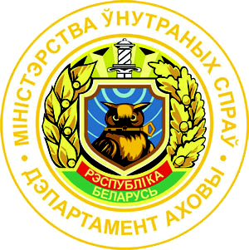
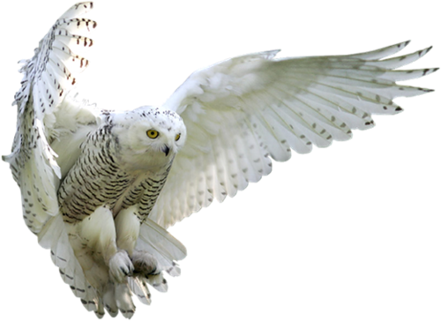
Приглашаем кандидатов для оформления документов и поступления на дневную форму обучения в учреждения образования «Академия МВД Республики Беларусь» и «Могилёвский институт МВД Республики Беларусь» в 2022 году для получения высшего образования по специальности «Правоведение»
(срок обучения 4 года).
Предъявляемые требования к поступлению:
- юноши и девушки в возрасте 17-25 лет;
- высокие моральные и деловые качества;
- положительные характеристики по месту учёбы, работы, жительства;
- хорошее состояние здоровья.
Вступительные испытания в форме централизованного тестирования:
государственный язык (белорусский или русский на выбор абитуриента); иностранный язык; обществоведение.
Преимущества поступления и обучения:
- бесплатное обеспечение обмундированием, проживанием и питанием на весь период обучения;
- высокое денежное довольствие (стипендия);
- высококвалифицированный профессорско-преподавательский состав;
- наличие хорошей научно-практической и спортивной базы;
- широкие возможности для самообразования и самореализации;
- обязательное трудоустройство после окончания учреждения образования.
За дополнительной информацией обращайтесь на официальные сайты учреждений образования МВД: www.academy.mia.by и http://institutemvd.by.
- сотрудники милиции обеспечиваются денежным довольствием, форменным обмундированием, дополнительным отпуском за выслугу лет, денежной надбавкой за сложность и напряжённость в службе;
- высокая заработная плата, исчисляемая от выслуги лет и места службы;
- имеется большая возможность карьерного роста и повышения профессионального мастерства;
- по достижении возраста 48 лет, а также после 20 лет службы (в этот срок входит и учёба в учреждении образования МВД) имеется право на пенсионное обеспечение;
- предоставление сотрудникам права на получение льготного (5%) кредита на строительство жилья.

Адрес Докшицкого отдела Департамента охраны
МВД Республики Беларусь:
211720, Витебская обл., г. Докшицы,
ул. Ленинская, д. 20
Телефон: 8 (02157) 5-19-02

